
Abasto s.r.o.

Objednávka ovoce a zeleniny
ze dne 1. 2. – 28. 2. 2021

2. 2.
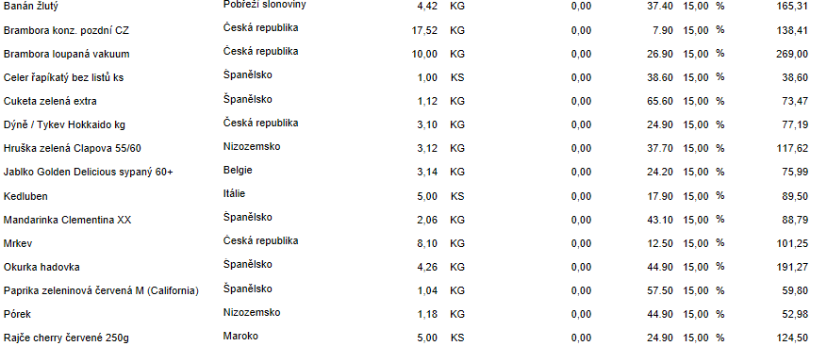

9. 2.
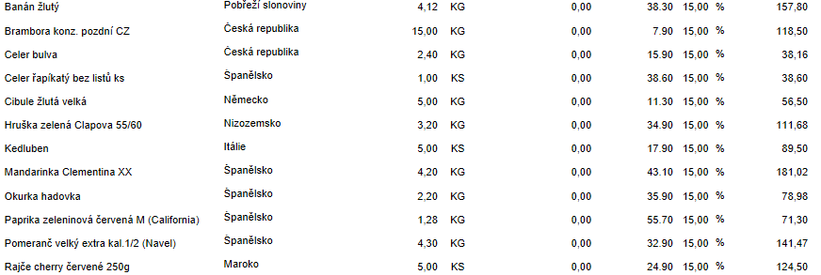

16. 2.
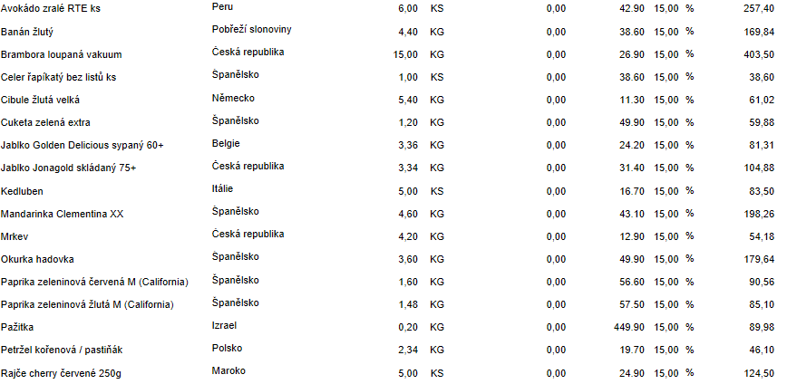

22. 2.
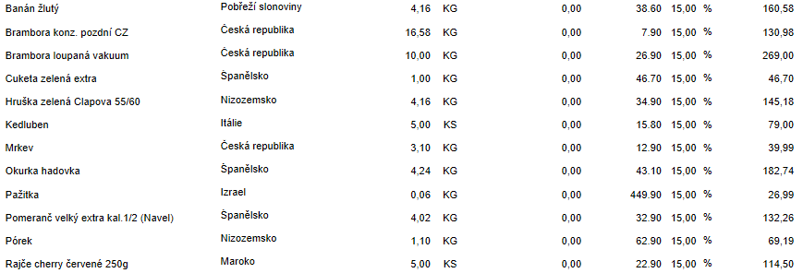

Celkem bez DPH: 6. 397 Kč
Celkem s DPH: 7. 357 Kč
DPH 15%

